Как защитить себя и близких во время коронавируса?

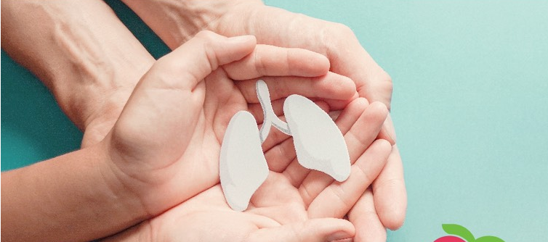

Советы для повседневной жизни

ГБУЗ «Сахалинский областной центр
медицинской профилактики»
2020 год

В конце декабря 2019 года появились сведения о новом виде коронавирусной инфекции. Первый случай был зарегистрирован в китайской провинции Хубэй. Сегодня вирус проник практически во все страны земного шара и получил собственное обозначение: COVID-19.
Новый коронавирус уже успел приобрести статус пандемии. Главное ее отличие от эпидемии заключается в масштабе, который в разы больше обычного регионального заболевания.

По состоянию на 08.06:
 | Заражено | Зафиксировано смертей | Выздоровело
В мире | 7 078 302 | 404 960 | 3 246 991
В России | 467 673 | 5 859 | 226 731

Ежедневно в мире фиксируется до 132 000 новых выявленных заражений.
Вероятность заражением COVID-19 довольно высока: в среднем один инфицированный может заразить ещё троих людей. Поэтому очень важно соблюдать все меры, предписанные для сдерживания распространения коронавируса.

Как снизить риск заражения в период пандемии коронавируса?

Носите маску. Идея маски направлена на реализацию главного - прервать передачу возбудителя от человека к человека. А это происходит при разговоре. Кто-то что-то спросил, кто-то чихнул, кто-то кашлянул. Изо рта у человека летят брызги слюны. Маски от этого и защищают. Они не против вируса. Они против слюны, инфицируемой вирусом.

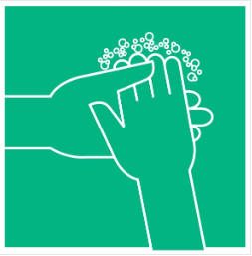
Обрабатывайте руки спиртовой салфеткой или тщательно мойте руки с мылом и водой. Уделите особое внимание этому процессу перед приготовлением и потреблением пищи, а также по возвращении домой. Всегда мойте руки после посещения туалета.

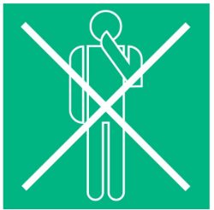
Патогенные микроорганизмы могут легко переходить из рук в слизистые оболочки глаз, носа и рта. Не прикасайтесь к своему лицу грязными руками.



Держите дистанцию ​​и избегайте столпотворений. Соблюдайте максимально возможное расстояние от других людей. Оно должно составлять, по крайней мере, 1 метр. Так вы сможете избежать вдыхания капель, содержащих COVID-19, если человек рядом с вами инфицирован.


Избегайте предметов общего пользования, регулярно очищайте поверхности и устройства, к которым Вы прикасаетесь (клавиатура компьютера, панели оргтехники, экран смартфона, пульты, дверные ручки и поручни). Не ешьте из общих упаковок или посуды (это касается также орехов, чипсов и других снеков).

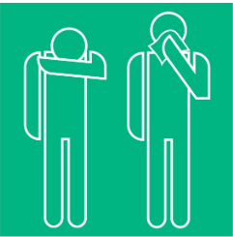
Чихайте и кашляйте правильно! Все мы привыкли прикрывать рот ладонью при кашле, но это только помогает распространению инфекции, потому что вирус, который остался на ладони, легко передается через прикосновение. Поэтому не кашляйте в ладонь, старайтесь делать это в салфетку или сгиб локтя.

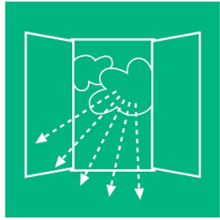

Регулярно проветривайте помещения
В закрытых помещениях количество вирусов в воздухе может резко возрасти. Регулярное проветривание помещения (три-четыре раза в день в течение десяти минут) противодействует этому и снижает риск заражения. Это также улучшает климат в помещении и предотвращает высыхание слизистых оболочек рта и носа.

Не паникуйте, не покупайте гречку, не верьте рассылкам в WhatsApp! Продукты с полок никуда не денутся, даже если все паникеры запасутся на год вперед.

